ping_gbmc_from_host_tray_fail_Modificado
INFORMACIÓN BASE DEL SISTEMA EXPERTO
TIPO:
Modo de Falla / Diagnóstico de Boot
USO:
Diagnosticar fallas de arranque donde el host no puede comunicarse con el gBMC durante el proceso de boot.
APLICA CUANDO:
- Aparece ping-gbmc-from-host-tray-fail.
- La unidad no completa el boot.
- El gBMC no responde.
- Existen problemas de firmware o BIOS.
- Se sospecha falla en la cadena SPI de arranque.
AREA:
IST
DEBUG
REPARACION
DIAGNOSTICO
FIRMWARE
KEYWORDS:
ping-gbmc-from-host-tray-fail
gBMC
U19
U71
Dauntless
BIOS
SPI
SKT1
XSKT1
MISO
MOSI
TITAN0_GOOD
Boot Failure
RESUMEN:
Este es uno de los modos de falla más complejos del proyecto. Está relacionado con el proceso completo de arranque del sistema donde U71 (BIOS/Dauntless) transfiere la información necesaria al gBMC U19 mediante comunicación SPI. La falla puede originarse en firmware, memoria flash, BIOS, reset o comunicación SPI.
COMPONENTES CRITICOS:
- U19: gBMC.
- U71: BIOS / Dauntless Device.
- U144: Interfaz de comunicación.
- SKT1: Socket de memoria flash.
- XSKT1: Memoria flash con imagen del sistema.
USO RAPIDO:
1. Confirmar falla ping-gbmc-from-host-tray-fail.
2. Verificar actividad de boot.
3. Validar U19 y U71.
4. Revisar memoria XSKT1.
5. Validar señales SPI.
6. Revisar liberación de reset TITAN0_GOOD.
7. Comparar contra unidad Golden.
8. Confirmar causa raíz.
SECUENCIA DE BOOT:
1. U71 arranca con firmware base.
2. U71 lee información desde XSKT1.
3. Firmware es copiado al lado B interno.
4. Se actualiza Scratch Register.
5. U71 libera reset del U19.
6. U19 inicia comunicación SPI.
7. gBMC recibe imagen y completa boot.
SEÑALES CRITICAS:
- SPI CLK
- SPI MISO
- SPI MOSI
- TITAN0_GOOD
- RESET BMC
COMO CONFIRMAR:
- Revisar actividad SPI con osciloscopio.
- Comparar forma de onda contra unidad funcional.
- Verificar liberación de TITAN0_GOOD.
- Confirmar actividad entre U71 y U19.
- Validar XSKT1 y SKT1.
CAUSAS PROBABLES:
- XSKT1 defectuosa.
- Problemas de BIOS U71.
- U19 defectuoso.
- Falla en comunicación SPI.
- Reset TITAN0_GOOD no liberado.
- Firmware corrupto.
ACCION CORRECTIVA:
- Validar firmware.
- Sustituir memoria XSKT1 cuando aplique.
- Validar señales SPI.
- Revisar U71 y U19.
- Corregir problemas de reset.
RELACIONADO CON:
- gBMC
- BIOS
- Dauntless
- SPI Debug
- XSKT1
- Firmware Validation
- Boot Analysis
SALIDA ESPERADA:
Identificar el punto exacto del proceso de arranque donde se pierde la comunicación y restaurar el boot normal del gBMC.

ping-gbmc-from-host-tray-fail
Saturday, January 17, 2026
1:50 PM
Este modo de falla es uno de los más complejos que hay en todo el proyecto, pues para poder validarlo de forma correcta se necesita tener conocimiento de muchas cuestiones técnicas. Esta falla consiste en el booteo general de la unidad, es decir, donde el BMC lee la imagen del sistema y trabaja conforme a ella, como una computadora normal.

Para este procedimiento, generalmente estarán involucrados los siguientes componentes:

U19 – El BMC (Baseboard Management Controller), el corazón de la unidad. Bootea conforme a la imagen que consiga leer de la BIOS

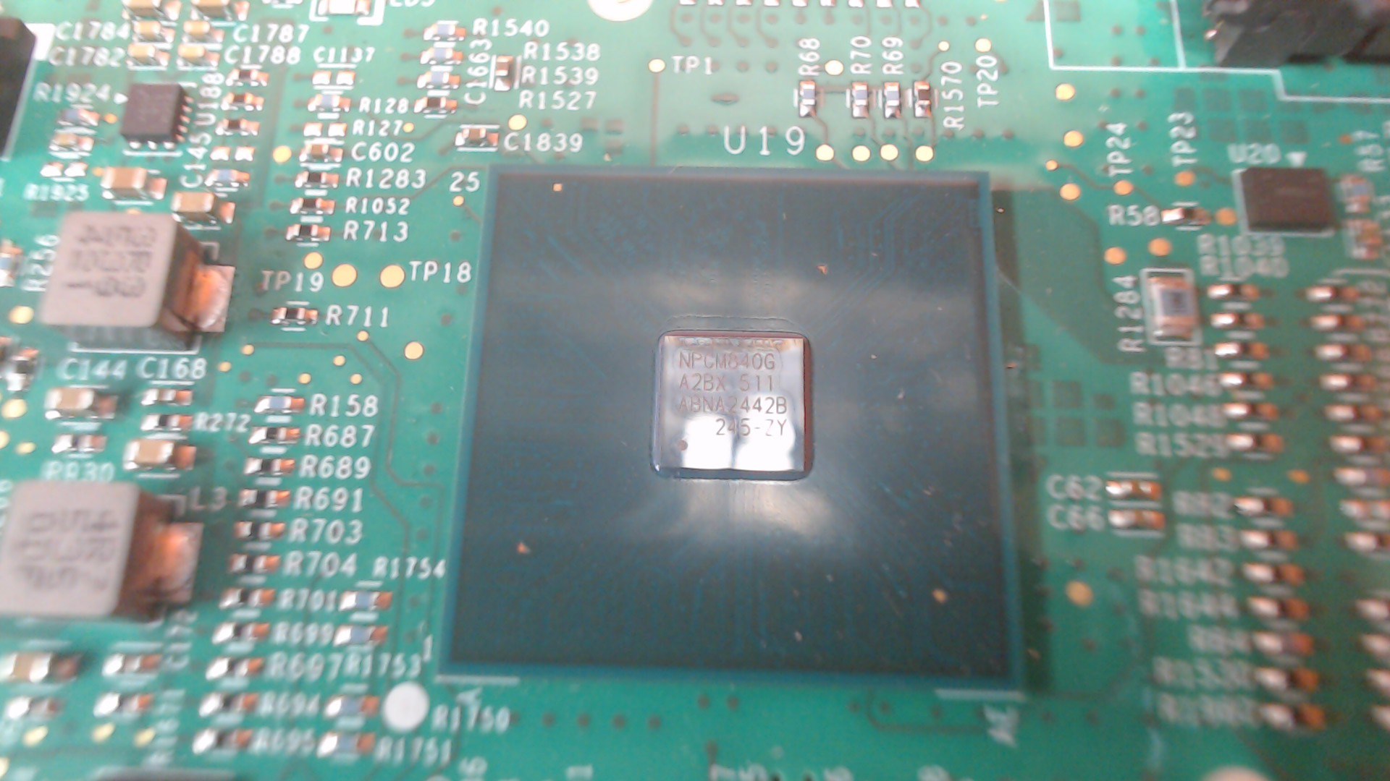

U71 – La BIOS (Basic Input Output System) del sistema, le da la imagen o información necesaria al BMC (U19) para poder controlar todo el sistema de la unidad.

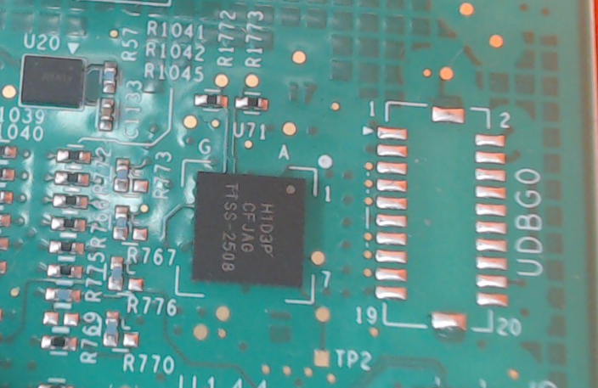

U144 – Intermediario para la comunicación entre U71 y U19.

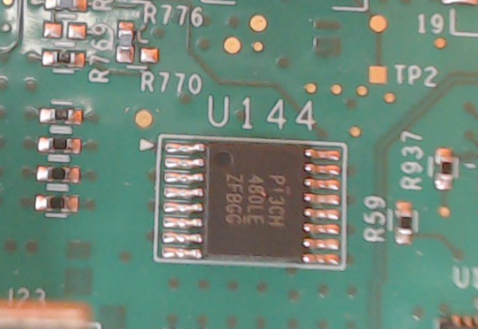

SKT1 – El socket que contiene la memoria flash.

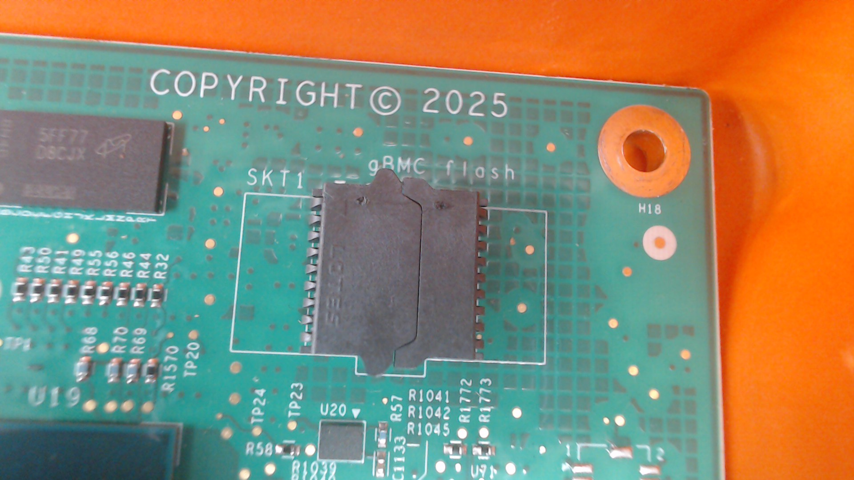

XSKT1 – Memoria flash que le transmite la imagen actualizada al U71.

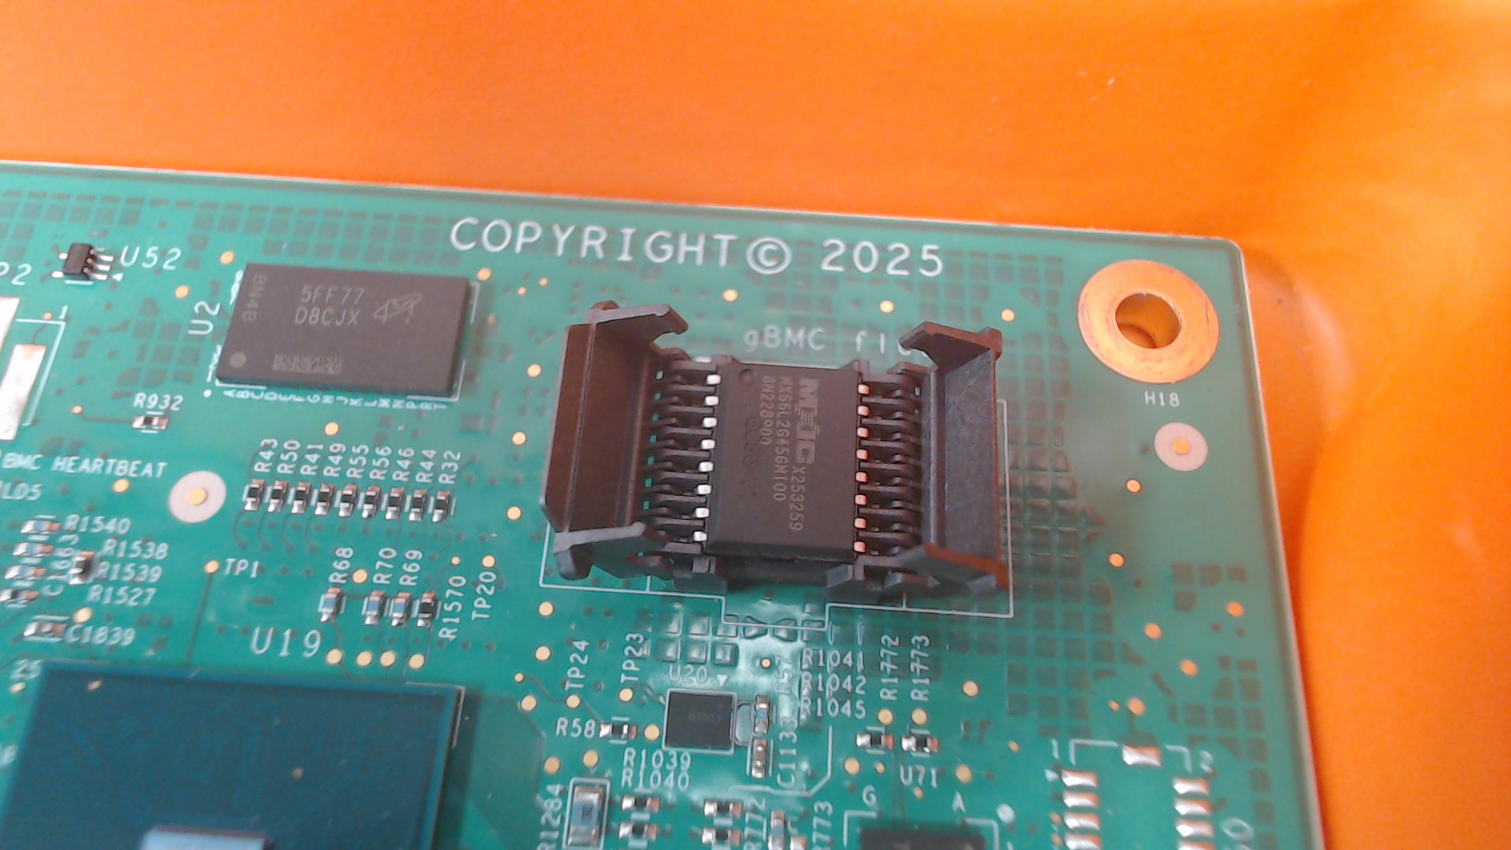

Este proceso es algo complicado y necesita seguir una serie de pasos como se explica a continuación:

1.- Antes del encendido por primera vez, el U71 (Dauntless Device) viene dividido en dos bloques de información principales, siendo estos el Lado A y el Lado B, conocido comúnmente en otro tipos de sistemas como "Primary" y "Golden". El Lado A viene pre-programado de fábrica con configuración básica para que el componente pueda funcionar, su principal propósito, es la de buscar en otro dispositivo la imagen que necesita para transmitir al BMC.

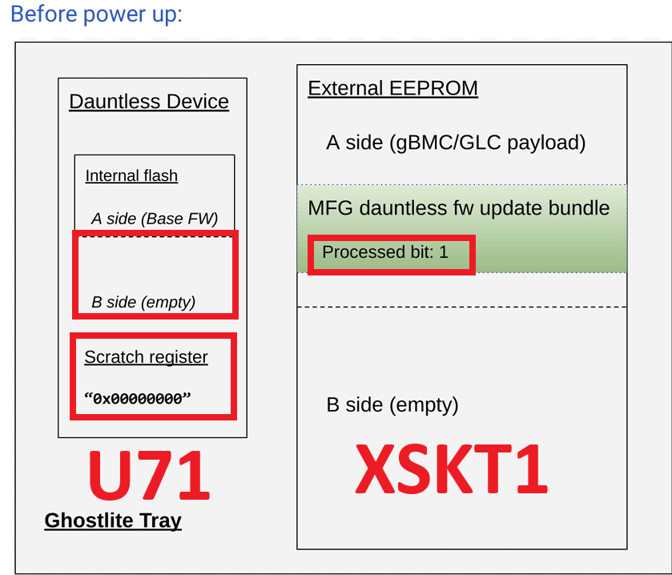

En este caso, dicho dispositivo es la memoria XSKT1. Estos dos componentes se comunican por protocolo SPI, con el objetivo de que el U71 descargue en su Lado B (vacío) el firmware que tiene guardada la memoria, y copiarlo en el Lado B. Cuando esta comunicación concluye, ocurren dos cambios en la memoria. El Lado B pasa de estar vacío a contener el FW descargado de la memoria SKT1, además de cambiar el "Scratch Register" que viene en la imagen de ejemplo. Este registro le indica al U71 el estado en el que se encuentra, básicamente, le está diciendo si ya tiene descargada la versión o no. Este registro se valida cada vez que encendemos y apagamos la unidad.

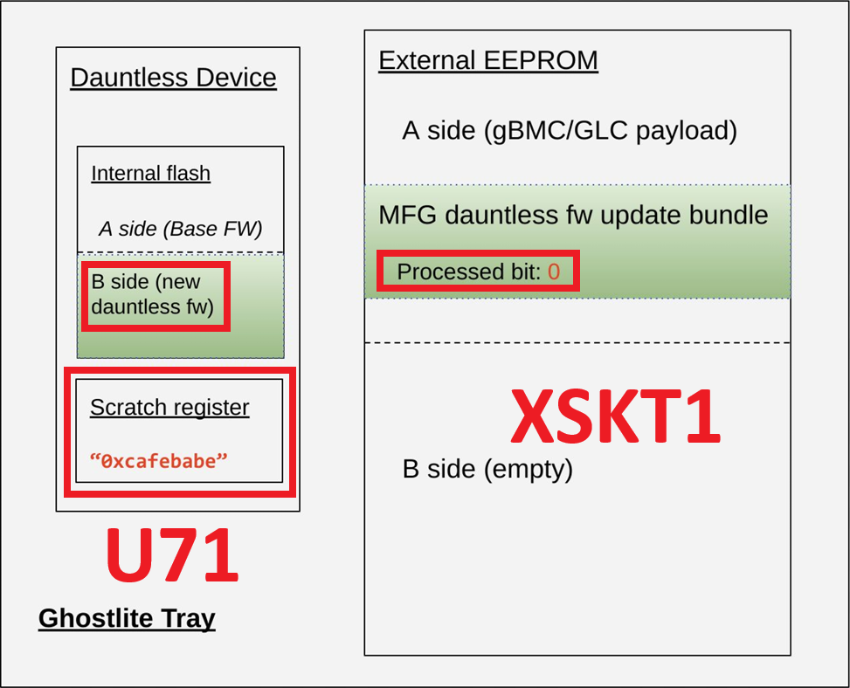

Otro cambio importante, es que al terminar la comunicación, la memoria XSKT1 cambia su bit de "procesado" a 0. Esto le indica a la memoria que la información que tenía ahí ya fue leída por otro dispositivo, por lo que la bloquea para no volver a ser usada. Esto generará una falla que se explicará más adelante. Por cuestiones de seguridad e inestabilidad entre los encendidos y apagados de las unidades, las memorias tienen varios bloques de "repuesto" con la imagen que necesita la BIOS para volver a descargarla de ser necesario.

Finalmente, si todo salió bien, la unidad booteará utilizando el Lado B del U71, el cual ya tiene cargado el FW necesario para transmitir al U19. Después del siguiente reinicio que tenga la tarjeta, el dispositivo copiará la imagen que tenga cargada en el Lado B hacia el Lado A, y regresará el "Scratch Register" a 0 para siempre bootear con el Lado A (Primary) del componente.

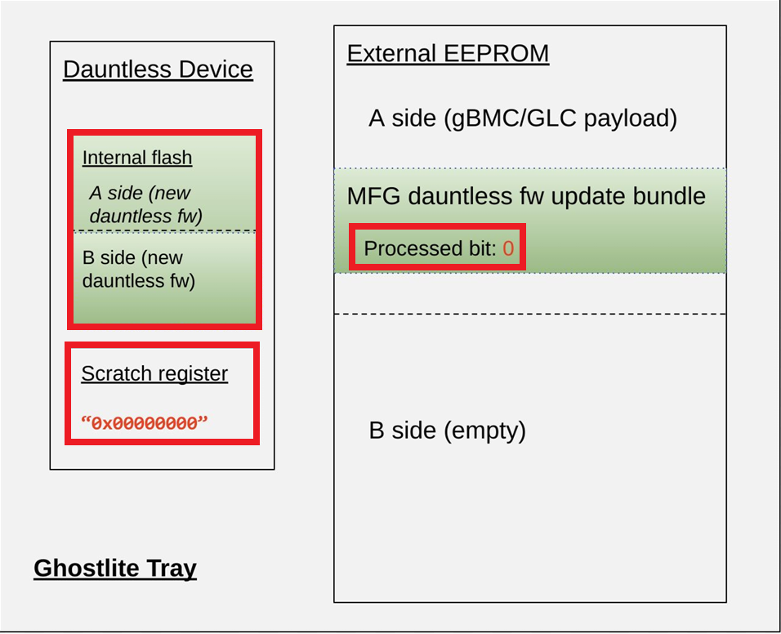

Cabe recalcar nuevamente que TODO este procedimiento sucede a través de SPI, por lo que podremos observar la trama que se genera midiendo cualquier señal de comunicación, MISO o MOSI para poder validar el estado en el que va la comunicación o si hay algún bloque de datos que no concuerda. La imagen a continuación da un ejemplo de lo que deberíamos esperar ver en el osciloscopio:

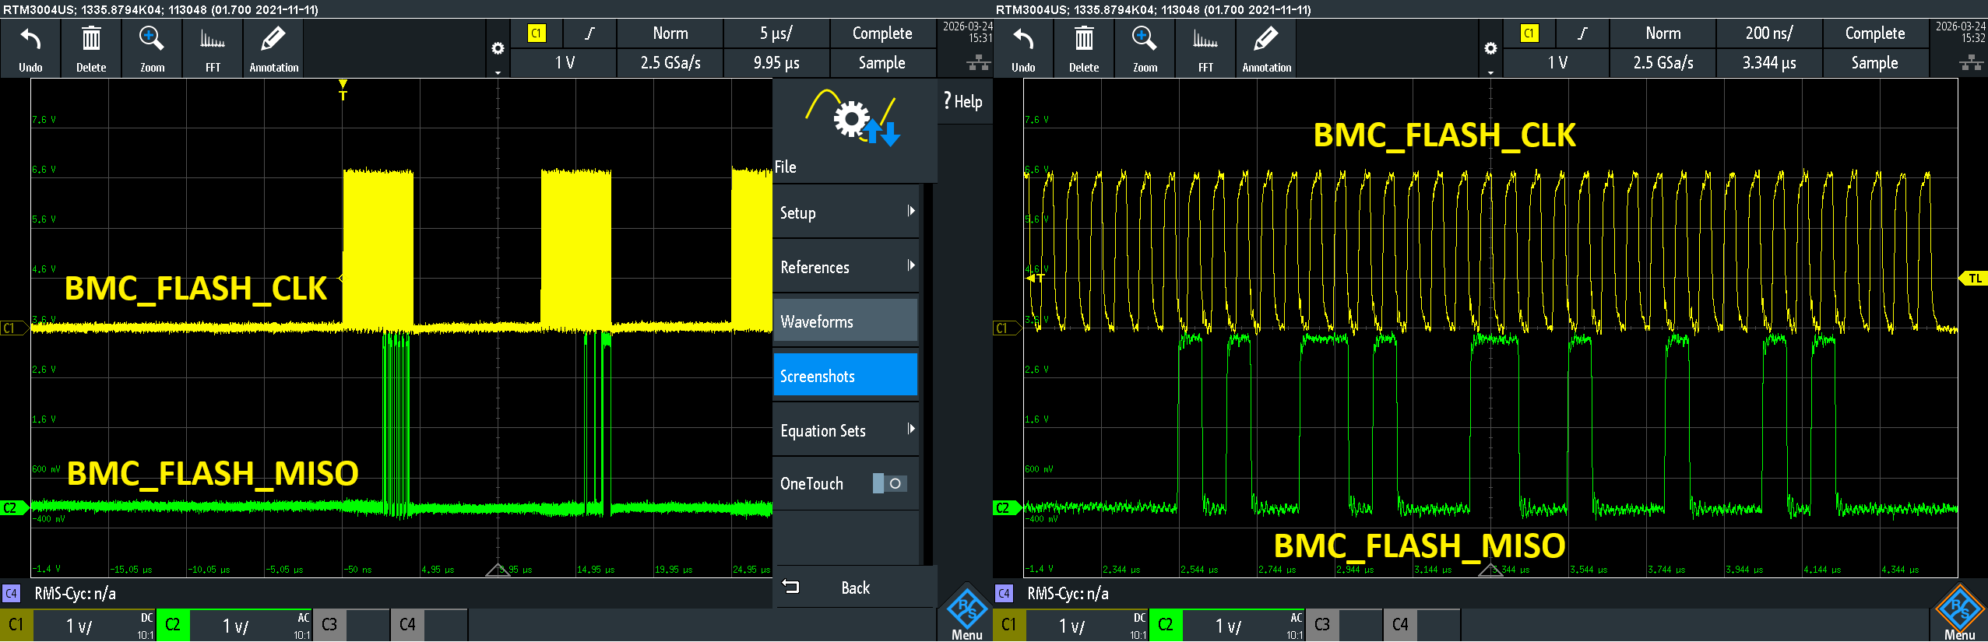

La trama obtenible es bastante extensa, pues dura aproximadamente 2 minutos, que es el tiempo requerido para bootear el BMC. La imagen del ejemplo anterior solo muestra una fraccion de segundo de la cantidad total de bits por ciclo de reloj que se pueden obtener.

Debido a esto, para futuras validaciones, es más factible aprenderse la forma de la señal que intentar buscar discrepancias entre la infinidad de bits que se presentan en la trama de datos inicial. La imagen a continuacion, muestra un ejemplo del resultado obtenido en tan solo 10 segundos de lectura.
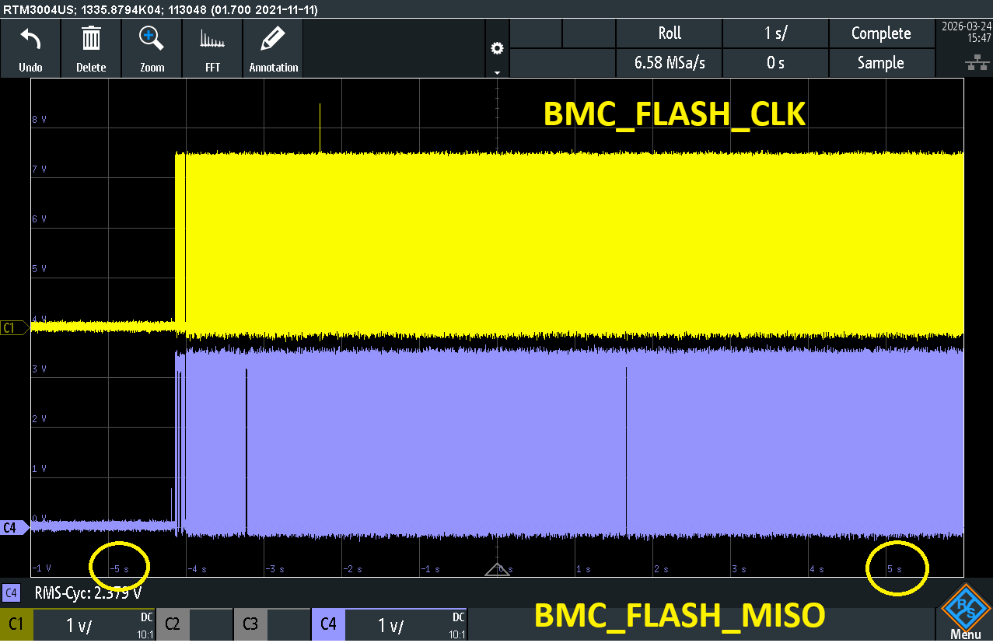

Esta es solo la primera parte del proceso. Ahora continua la comunicación entre U71 y U19 para transmitir la imagen del sistema al BMC y que este pueda bootear. Cuando la primera etapa termina, el U71 libera una señal de reset hacia el U19, lo cual habilita el bloque de SPI de este. Es fundamental entender que si este RESET no se libera (TITAN0_GOOD) el U19 ni siquiera intentará comunicarse con el U71. Esto puede validarse midiendo con dos puntas del osciloscopio, ambas señales a la vez, el reset que libera al BMC y cualquier señal de SPI del mismo BMC, como se puede apreciar en las imágenes a continuación:



Emanuel Domínguez

